Budoucí registrace dodávkových a odběrových EAN v CS OTE

Upozorňujeme provozovatele distribučních soustav, že **v CS OTE s účinností od 1.7.2024 již nebude možné vykazovat údaje o odběru výrobny na EAN určeném pro vykazování dodávky elektřiny do sítě (OPM druhu 0001)**. Důvodem je to, že s přechodem na 15minutový zúčtovací interval bude v CS OTE zrušen profil A12 (=profil pro předávání údajů o odběru elektřiny) u dodávkových OPM druhu 0001.

**Upozorňujeme tedy na nutnost registrace spotřebních částí k výrobním OPM v CS OTE od 1.7.2024 včetně zajištění přiřazení dodavatele k tomuto novému EAN v CS OTE přes proces změny dodavatele.**

**Pokud nebude zaregistrován v CS OTE nový EAN druhu 0002 (=odběr)**, na který bude příslušný provozovatel distribuční soustavy předávat spotřební data na profil A12, **tak nepůjde výrobci vyplnit výkaz výroby za výrobní EAN.**

**Všechny výrobní EAN musí být alespoň typ měření B a párové spotřební EAN musí mít vždy stejný typ měření.**

**Postup:**

1. **Zajištění rozdělení EAN na 2 EANy (jeden EAN pro předávání údajů o dodávce elektřiny a druhý EAN pro předávání údajů o odběru elektřiny)**

Je nutné, aby každý provozovatel distribuční soustavy provedl revizi, zda v jím provozované distribuční soustavě je registrován EAN druhu 0001 (EAN pro dodávku elektřiny), a v případě, že ano, musí tento provozovatel distribuční soustavy nejpozději k 1.7.2024 v CS OTE rozdělit takový EAN na 2 EANy.

**Požadovaný stav:**

1) **jeden EAN určený pro dodávku elektřiny do soustavy** (bude to EAN typu 0001 a budou na něm předávána pouze údaje z měření dodávky elektřiny do sítě na profil A11). **Pro tento směr toku energie je možné zachovat registraci stávajícího EAN druhu 0001.** Jedinou změnou by bylo, že od 1.7.2024 nebude na takový EAN druhu 0001 možné předávat údaje o odběru elektřiny, protože profil A12 bude zrušen.

2) **Nově bude nutné nejpozději s účinností od 1.7.2024 zaregistrovat v CS OTE nový EAN druhu 0002 (=odběr)**, na který bude příslušný provozovatel distribuční soustavy předávat na profil A12 pouze údaje z měření odběru elektřiny ze sítě. Registraci **provedete prostřednictvím msgcode 111 (aktualizace číselníku OPM) na** portále OTE v části **CDS->OPM-> aktualizace číselníku OPM – záložka Data: druh OPM musí být spotřeba, typ měření B, v poli sousední OPM uvedete výrobní EAN ad1)**

Oba výše uvedené EANy ad1) a ad2) provozovatel distribuční soustavy propojí (spáruje) prostřednictvím atributu „sopm“ (na portále OTE je to „sousední OPM“) tak, že u EAN registrovaného dle ad1) do položky „sopm“ uvede EAN registrovaný dle ad2), a obráceně (tzn. u EAN registrovaného dle ad2) do položky „sopm“ uvede EAN registrovaný dle ad1).

**Návod:**

**Propárování provedete prostřednictvím msgcode 111 (aktualizace číselníku OPM):**

Na portále OTE v části **CDS->OPM->Online dotaz na data OPM** načtěte aktuální data výrobního EAN. Ve formuláři vyplníte jen OPM a datum od i do dáte stejné (např. 1.7.2024). Pak zmáčknete tlačítko hledat. Zobrazí se vám nalezené OPM, na to jednou kliknete a formulář se rozbalí. Na spodní části formuláře je aktivní tlačítko **zobrazit**, přes které se kliknutím dostanete do vyplněného registračního formuláře **CDS->OPM->aktualizace číselníku OPM.**

Ve formuláři jen upravíte **datum počátku platnosti OPM na požadovaný datum** např. 1.7.2024 a **datum ukončení platnosti OPM** ponecháte 31.12.9999. Následně vyplníte parametr „sousední OPM“ – zde vyplníte EAN spotřebního OPM. Nakonec dáte odeslat a OPM se přijetím zprávy propáruje k danému datu 1.7.2024.

**U nově vzniklého EAN je nutné, aby provozovatel kontaktoval zákazníka (a informoval ho, že pro odběr elektřiny mu zaregistroval nový EAN) a zároveň zákazníka informoval, aby zajistil u svého obchodníka přiřazení obchodníka k tomuto nově vzniklému EAN na pozici dodavatele v CS OTE.**

**Popis, jak může být aktuálně registrována výrobna (stav č. 2 je finální stav, jak mají být výrobny registrovány do budoucna):**

**1.**

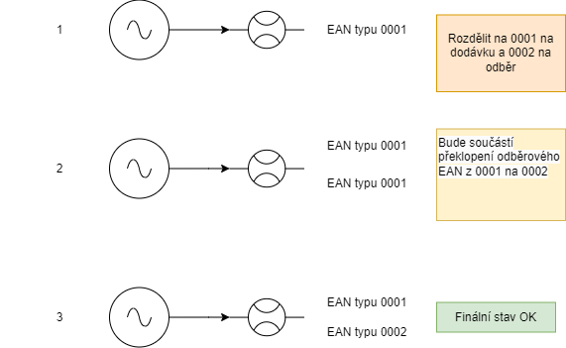

**2.**

